Erasmus, destino:
Innsbruck 2013/14

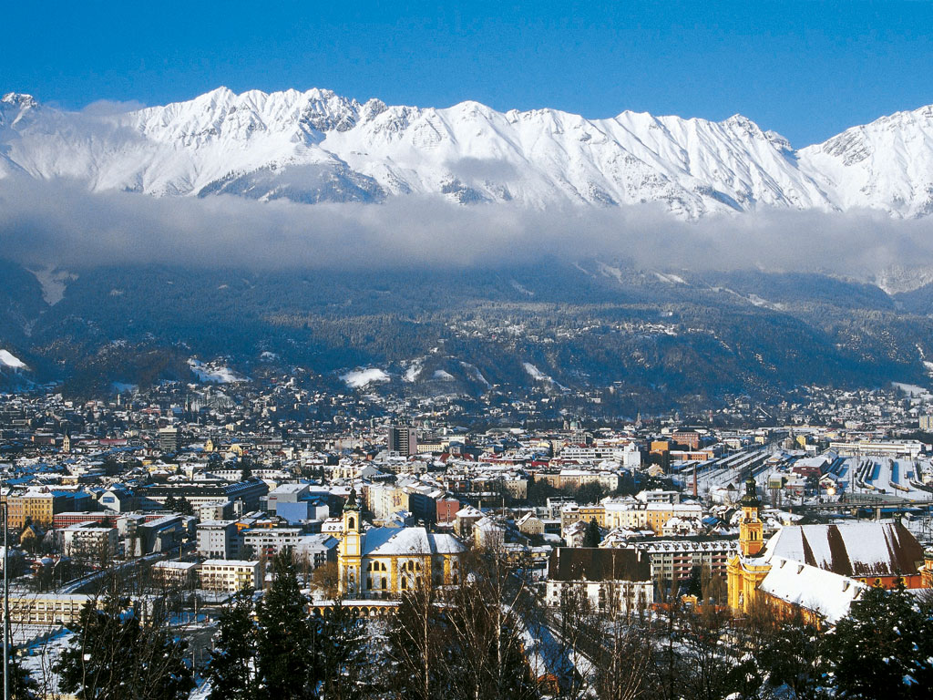

Índice
- Introducción …………………………………………………. pág. 3
- La ciudad ………………………………………………………… pág. 4
- País, gente y cultura ……………………………………… pág. 5
- Vivir en Innsbruck …………………………………………… pág. 6
- Universidad ……………………………………………………. pág. 7
- Recomendaciones …………………………………………. pág. 8

Introducción

Antes de contaros mi experiencia erasmus de este año me presento: soy Angel Padial estudiante de 4º del Grado en ingeniería informática en Granada. Además pongo a vuestra disposición mi correo por si alguien tuviese cualquier duda y pudiera serle de ayuda: angelip@correo.ugr.es .
Lo primero que quiero decirte es que enhorabuena, si has decidido hacer una estancia fuera por un año, has hecho lo correcto. Estas ante una de las mayores aventuras de tu vida, puede ser que más fructífera o menos, puede ser que disfrutes como nunca antes o que sea un año tranquilo, pero en cualquiera de los casos este año te va a proporcionar aparte de vivencias únicas, nuevos amigos por todo el mundo, conocer más países, conocer otras culturas, abrir tu mente y sobre todo madurar en muchos aspectos.
Y con respecto a este destino en concreto, si te gustan los deportes de invierno, has venido al paraíso. Hay casi 50 estaciones de esquí y nieve para aburrirte, además de que es mucho más barato esquiar aquí que en España. Si te gusta el senderismo y los planes al aire libre es un gran destino, por que recuerda que está situado en medio de los Alpes y los paisajes que verás allí son alucinantes (siempre que la meteorología te lo permita).

La ciudad

Innsbruck es la llamada capital del Tirol, que a su vez es una región de Austria. Tiene 120.000 habitantes por lo que es aún más chica que Granada, pero lo bueno que tiene es que al igual que en nuestra ciudad es mayormente universitaria ya que su universidad es famosa en todo el país. Es una ciudad con muchísimo encanto y que te enamora, además al estar en mitad de los Alpes verás paisajes únicos y realmente preciosos.
La ciudad es muy extensa, aunque el centro es bastante chico y tiene unas comunicaciones muy buenas por lo que no tendrás problema para moverte. Y sino siempre te quedará tu bici como buen Innsbruqués.
Muy típico de esta zona son las tabernas de cerveza, dado que es el principal alimento de esta zona y hace mucho frío, la vida es de interior ya se en tu casa o en estas tabernas con mucho encanto (problema: que la cerveza es bastante cara allí). Además también hay muchos pubs por toda la ciudad y tranquilo porque será lo primero que conozcas en cuanto te juntes con los Erasmus de tu año. Además en todo el centro hay grandes centros comerciales, como ya dije la vida a -10ºC (algunos días) es preferible hacerla en sitios interiores.
Innsbruck es una ciudad rodeada de montañas y si te gustan los deportes de invierno se puede decir que es el paraíso. Tienes estaciones de esquí de todo tipo, desde las chicas a tan solo 10 mins en bus de línea hasta grandes estaciones como la nuestra y más grandes a varias horas en tren. Además hay piscinas públicas, gimnasios y actividades de todo tipo, ya que como verás la gente en este país es muy deportista.

País, gente y cultura

Cuando bajes del avión en Alemania o Austria según donde llegues, te darás cuenta de cómo es realmente el primer mundo. Aunque ambos países a mi parecer (y aunque les de mucha rabia a ellos) los considero parecidos en cuanto a cultura. Austria es uno de los países más ricos de todo el mundo y te darás cuenta enseguida: las infraestructuras, los edificios muy cuidados, la universidad, el trasporte… y además son gente muy trabajadora.
Como ya sabrás el idioma que se habla es el alemán, dependiendo de tu habilidad para los idiomas lo dominaras antes o no, aunque es bastante difícil, nada que ver con el inglés. Hay cursos gratuitos para la gente erasmus así que infórmate bien porque están muy bien. Y te aconsejo que lleves una base de alemán ya que así te integraras más rápidamente y además avanzaras en el idioma mucho más. Lo bueno es que casi todo el mundo sabe hablar inglés (la gente mayor no tanto) y dependiendo de la carrera y asignaturas que cojas también puedes cursarlas en inglés.
En cuanto a la gente, al contrario que en España y más en el sur, allí son bastante cerrados, salen en grupos y cuesta integrarse con austriacos, aunque en el momento en que lo consigas te aceptarán sin miramientos. El problema es que si vas a una residencia lo más probable es que termines con gente de otros países y españoles (erasmus).
Los austriacos por lo general son gente muy trabajadora, además son muy educados, difícilmente verás a gente dando voces o hablando en un tono alto. Por ejemplo en los autobuses no se escucha nada a no ser que haya gente de otros países. Yo me di cuenta de que cuando iba con gente española, solo se nos escuchaba hablar a nosotros en todo el autobús. Y además son muy respetuosos aunque si es cierto que alomejor están saturados de inmigrantes y a los extranjeros en ocasiones no les dan el mismo trato que a los austriacos (no por ello quiera decir que sean maleducados).

Vivir en Innsbruck

En primero lugar te recomiendo que el tema del alojamiento sea tu prioridad antes de marchar, ya que es bastante complicado encontrar residencia o piso allí. Esta es la página de todas las residencias (http://housing.oead.at/en/accommodation/innsbruck-en) , yo estuve en la residencia Rössl in der Au. Es la que mas españoles van y es la más fiestera de todas por así decirlo, si es verdad que es la más cara aunque la más nueva también. El problema o la ventaja es que está llena de españoles, por lo que si quieres mejorar en el idioma mucho no te la recomiendo ya que acabaras hablando español las 24h del día.
Hay otras muchas residencias, además siempre tienes la opción de buscar piso, por internet podrás encontrar muchos, aunque casi todos te exigen hacer una entrevista así que lo recomendable para esta opción es irte un mesecito antes o a mitad de verano una semana para buscar piso y dejarlo atado, sino siempre puedes irte al comienzo de curso aunque para estas fechas ya quedan pocos pisos libres.
La vida en Austria es cara. Olvídate de tapas y de pagar 2 euros por el refresco. Cada vez que salgas de fiesta o a tomarte algo te volverás con los bolsillos vacios. Por lo que te recomiendo hacerte de comer siempre en casa o también los comedores universitarios, donde el menú ronda entre los 4-5,50 €. En cuanto a los supermercados hay muchos y con distintas ofertas. El más barato es el Hoffer aunque el de menor calidad, el Spar es el que más tiendas tiene y suele ser más cómodo y de un precio mediano. El Mprise está muy bien también y tiene ofertas de carne muy baratas a veces (te asustaras al ver que 1kg de pechuga de pollo te sale por 9€). Lo que hacía yo es comprar las ofertas que ponen un día antes de que caduque la carne y congelarla por lo que te saldrá a mitad de precio.
En cuanto al transporte si vas a hacer mucho uso del bus/tranvía hay una tarjeta semestral que cuesta 120€ con viajes ilimitados. Sino más barato siempre está la bici que podrás pillarte una con facilidad. Otro método muy común entre los Erasmus es el de colarse en el bus ya que no hay control para subirse, cosa no recomendable ya que seguro que alguna vez te pillará un revisor que se montan aleatoriamente y te ponen 56€ de multa.

Universidad

Entre otras muchas cosas te das cuenta de lo rico y avanzado que es este país cuando vas por primera vez a la universidad. Aparte de una atención maravillosa por parte de la secretaria (por le menos en el edificio de informática) que te ayudara durante todo el curso, cuando ves las aulas los pasillos y los edificios lo entenderás todos. En mi caso las aulas estaban perfectamente equipadas con las últimas tecnologías y perfectamente acomodado.
Lo primero que deberás hacer y no dejarlo para otro día es escoger las asignaturas que más te convengan. El problema de esta universidad y las de casi toda Europa es que se cursen o no las asignaturas del programa depende de la demanda que haya, por lo que asignaturas que aparecieran en el programa y cogieras en tu acuerdo después puede que no se cursen ese año. Así que infórmate en secretaría cuanto antes.
Si vas a hacer 3 o 4 de informática te recomiendo que cojas asignaturas de máster ya que son las que equivalen a nuestro programa en granada y además se dan en inglés. Si te matriculas en las asignaturas del grado casi con toda certeza te las darán en alemán, ya depende de tu nivel de idioma. También te recomiendo que te impliques con la asignatura y los profesores ya que te será más fácil aprobar y entenderás todo mejor, allí lo de estudiar en febrero a no ser que se te dé muy bien te costará para aprobar después. Y en cuanto a el tema de ser Erasmus que tenemos “más facilidades” es cierto a medias, esa pequeña ventaja depende de ti (no significa que vas a aprobar todo por la gorra), de que los profesores vean que te esfuerzas y te entregas.

Recomendaciones

Por último un par de consejos y recomendaciones:
- Nada más llegar, ve al IKEA y a PRIMARK donde te comprarás edredones, sabanas, todo tipo de ropa necesaria y todo el menaje que necesitarás y a un precio inmejorable.
- Los domingos hay un mercadillo de segunda mano en un pueblecito cercano llamado flohmarkt, encontraras bicis, esquís y casi cualquier cosa que necesites.
- Si te gusta esquiar y sino también hay un forfait de temporada para estudiantes llamado freitzeitticket que cuesta 370€ y que te incluye 25 estaciones de esquí, piscinas municipales, patinaje y otras actividades, está genial lo amortizaras seguro y verás estaciones alucinantes (piensa que en granada el forfait de temporada cuesta 1200€ aprox.)
- En vez de llevar dos maletas facturadas, envíate casi toda la ropa por paquetería que te sale más barato y es más cómodo (www.packlink.es) yo no facturé ni una sola vez.
- Dado que la beca no te cubrirá todos tus gastos te recomiendo que te apuntes a la oficina de trabajo MANPOWER, donde te ofrecerán trabajos flexibles y esporádicos. En mi caso trabaje siempre en primark (no necesitas saber alemán para este) y te pagan muy bien.
- Y para terminar, ábrete, conoce a todo el mundo que puedas, viaja todo lo que puedas, no te agobies los primeros días porque en cuanto te habitúes a aquello no querrás volverte y sobre todo disfruta ya que esto se vive una vez en la vida y será una de las mejores experiencias que vayas a tener siempre.

